
ใบความรู้

เรื่อง มุมมองรูปแบบต่าง ๆ และการเลื่อนไปยังส่วนต่าง ๆ ของสไลด์

มุมมองและการเปลี่ยนมุมมอง
โปรแกรม PowerPoint 2010 มีมุมมอง (หรือ View ) หลักๆที่ต่างกันอยู่ 5 มุมมองดังนี้
1. มุมมองปกติ (Normal View) เป็นมุมมองพื้นฐานในการทำงานของโปรแกรม ใช้สำหรับออกแบบและตกแต่งสิ่งต่าง ๆ ภายในสไลด์
2. มุมมองตัวเรียงลำดับสไลด์ (Slide Sorter View)เป็นมุมมองสำหรับการจัดเรียงสไลด์ทั้งหมดที่มีอยู่ในงานนำเสนอ ตั้งแต่สไลด์แผ่นแรกจนถึงสไลด์แผ่นสุดท้าย ทำให้มองเห็นสไลด์ได้พร้อมกัน สามารถทำการเพิ่มหรือลบสไลด์ได้ง่าย
3. มุมมองหน้าบันทึกย่อ (Notes Page) เป็นมุมมองที่ใช้สำหรับสร้างบันทึกข้อความย่อ เพื่อใช้เตือนความทรงจำของผู้บรรยาย
4.มุมมองการอ่าน (Reading View) เป็นมุมมองในการแสดงนำเสนองาน โดยขยายสไลด์ให้เต็มหน้าต่าง
5. มุมมองการนำเสนอสไลด์ (Slide Show) เป็นมุมมองสำหรับหารนำข้อมูลในสไลด์มาทำสไลด์โชว์ โดยจะแสดงเอฟเฟ็กต์ที่เรากำหนดไว้ด้วย ซึ่งจะเหมือนกับการฉายแผ่นสไลด์

การเปลี่ยนมุมมองงานนำเสนอ
วิธีการเปลี่ยนมุมมองทำได้ 2 วิธี การคลิกมุมมองในแท็บริบบอน และการคลิกปุ่มสลับมุมมอง

วิธีที่1 คลิก แท็บมุมมอง ริบบอน จากนั้นคลิกปุ่มไปยังมุมมองปกติ มุมมองตัวเรียงลำดับภาพนิ่ง มุมมองบันทึกหน้าย่อ และมุมมองการนำเสนอสไลด์ตามลำดับ
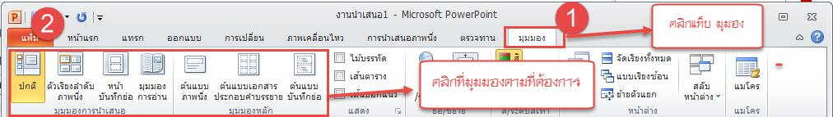
ภาพที่ 1 แท็บมุมมอง ริบบอน
วิธีที่2 ให้คลิกปุ่มเปลี่ยนมุมมอง ซึ่งอยู่บริเวณมุมขวาด้านล่างของโปรแกรม ผู้อ่านจะเจอปุ่มเล็กๆ อยู่ 4ปุ่ม ซึ่งเป็นปุ่มที่ใช้สลับมุมมอง เริ่มต้นที่มุมมองปกติ มุมมองตัวเรียงลำดับภาพนิ่ง และมุมมองการอ่านตามลำดับ ส่วนปุ่มสุดท้าย คือมุมมอง Slide Showใช้เพื่อแสดงงานนำเสนอแบบเต็มจอภาพ
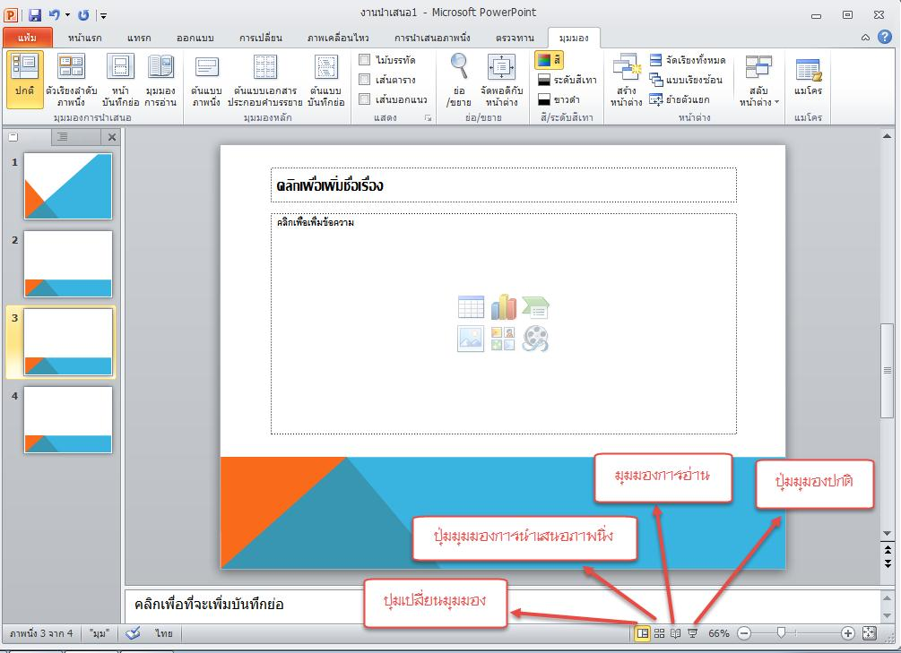
ภาพที่ 2 แท็บเปลี่ยนมุมมอง

